г. Тула, пр. Ленина, 127а, оф.309; Тел.: (4872) 710-057  ул. Советская, 33, оф.201; Тел.: (4872) 701-445 |   www.ratingtour.ru | г. Новомосковск, ул. Трудовые резервы, 30, оф. 104; Тел.: (48762) 6-68-15

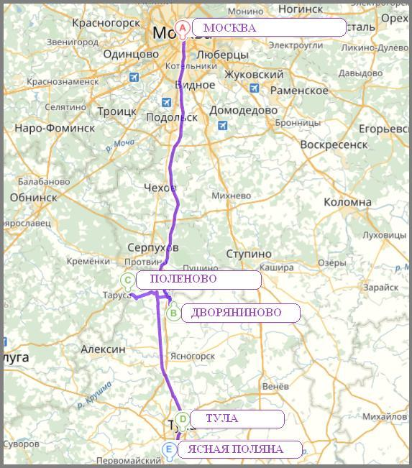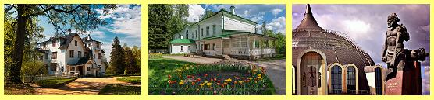
Рис. 1.

«РУССКИЕ УСАДЬБЫ ТУЛЬСКОЙ ОБЛАСТИ»: Ясная Поляна – Поленово - Дворяниново - Москва
- Целевая аудитория: широкий круг потребителей (семьи с детьми, школьники, студенты, иностранцы, пожилые люди)
- Сезон: круглый год
- Продолжительность тура: 2 дня / 1 ночь
- Населенные пункты, через которые проходит маршрут:
Тула – Ясная Поляна – Поленово – Дворяниново-Москва
- Карта маршрута (Рис. 1)
1 день: Москва – Тула - Ясная Поляна - Дом Дворянского Собрания
2 день: Поленово – Дворяниново – Москва
Даты заездов на 2021 год: 05-06 января; 06-07февраля; 21-22 февраля; 06-07 марта; 10-11 апреля; 01-02 мая; 08-09 мая; 12-13 июня; 17-18 июля; 14-15 августа; 18-19 сентября; 09-10 октября; 05-06 ноября; 11-12 декабря.
Время | ПРОГРАММА ТУРА:
1 день
7:00 | Отъезд из Москвы (ж/д вокзал «Курский», экспресс Москва-Тула)
10:00 | Прибытие в Тулу (ж/д вокзал «Московский»). Встреча с экскурсоводом на платформе. Табличка «Рейтинг»
10:10 | Посадка в автобус. Переезд в Ясную Поляну. Путевая обзорная информация (Красноармейский проспект, проспект имени В.И.Ленина, здание Тульского академического театра Драмы, здание «Дворянского собрания», стадион «Арсенал», Тульский государственный университет, Площадь Победы, Ясная Поляна.)
10:45 | «ЯСНОЙ ПОЛЯНЫ СВЕТ» - прогулка по дворянской усадьбе конца 17-начала 21 веков с внешним осмотром дома Л.Н.Толстого, флигеля для прислуги, надворных построек, парков с каскадом прудов, фруктовых садов, лесных участков. без экскурсионного обслуживания, но с возможностью прослушивания аудиоэкскурсии. Аудиотур «Прогулка по Ясной Поляне» (доступен через мобильное приложение IZI.travel, которое, в свою очередь на свои устройства могут бесплатно скачать пользователи iOS и Android) позволяет посетителям самостоятельно познакомиться с историей усадьбы, подробнее узнать о жизни Льва Толстого и создании его произведений. С Ясной Поляной путешественников знакомит праправнук писателя Владимир Толстой – именно он читает текст экскурсии. Сейчас музей Ясная Поляна продает ограниченное количество билетов на экскурсии с посещением мемориальных зданий в связи с ограничениями по приему экскурсионных групп, поэтому включить в программу посещение дома-музея Л.Н. Толстого не представляется возможным до восстановления комфортного режима приёма.
12:30 | Посадка в автобус. Трансфер в ресторан.
13:00 | Обед в ресторане «Дворянское собрание».  Вариант меню: салат с ветчиной и сыром, борщ, котлета с овощами, картофельное пюре, блины с мороженым, чай, хлеб.
14:00 | «ДВОРЯНСКИЙ СТИЛЬ» - посещение архитектурного комплекса «Дом Дворянского Собрания» - одного из старейших зданий Тулы и значимых объектов культурного наследия 19 века. Стены здания, открытого в 1856 году, видели множество именитых личностей: Лев Толстой, Владимир Маяковский, император Николай II и многих других. Концерт-экскурсия позволяет узнать об истории памятника дворянской архитектуры 19 века – доме Дворянского собрания и познакомиться с удивительными по красоте интерьерами, главным из которых будет музыка.
15:00 | Продолжение обзорной экскурсии по городу (памятник адмиралу В.Рудневу, Кузнецкая (Оружейная) Слобода; здание Тульского Оружейного завода, памятник Левше, памятник Петру I, улица Металлистов (бывшая Пятницкая – одна из древнейших в Туле, входила в состав Древнего посада), памятник С.И.Мосину ( русскому конструктору и организатору производства стрелкового оружия, генерал-майору русской армии), улица Советская ( бывшая улица Посольская)
17:00 | Трансфер к отелю.  Размещение в гостинице «Москва» / «Центр»
с 17:30 | Время для отдыха и самостоятельного посещения культурных объектов города
2 день.
8:00 | Завтрак в гостинице («шведский стол»)
8:30 | Сбор багажа. Сдача номеров в гостинице
9:00 | Встреча с экскурсоводом.  Посадка в автобус.
9:15 | Отъезд на экскурсию в усадьбу «Поленово» (80 км) - Тульская область, Заокский район.  Путевая информация:  - окские просторы, где жил и творил художник В.Поленов
10:30 | Остановка автобуса (Заокский район, п/о Страхово).  Выход из автобуса. Проход на территорию усадьбы.
11:00 | «ДОМ НАД ОКОЙ» - экскурсия в Государственный мемориальный историко-художественный и природный музей-заповедник Василия Дмитриевича Поленова – первый народный музей в русской деревне. В экспозиции – многочисленные коллекции, уникальная мебель и предметы старины от конца 19 века и до 20 веков, личные вещи Поленова и членов его семьи, уникальная мемориальная библиотека.
12:00-13:00 | Свободное время. Предлагаем:  -посетить Аббатство, любимое место работы и отдыха художника  - посетить Фахверк, где создан выставочный зал и устраиваются выставки из фондов музея, связанные со знаковыми событиями в жизни и творчестве представителей поленовского рода и жизни усадьбы;  - погулять в мемориальном парке
13:30 | Посадка в автобус. Трансфер в кафе
14:00 | Остановка на обед (кафе в ТЦ «Заокский». Вариант меню: салат овощной, лапша по-домашнему, спагетти, курица по-мексикански, морс, хлеб)
15:00 | Переезд в Дворяниново ( 30 км) - Тульская область, Заокский район. Продолжение путевой информации
15:30 | Прибытие в «Дворяниново». Выход из автобуса.
16:00 | «И ЛЮБУЯСЬ КРАСОТОЙ» - экскурсия по усадьбе А.Т.Болотова, первого русского ученого агронома, энциклопедиста 18-19 вв., стоящего в одном ряду с именами выдающихся деятелей науки и культуры мира.  Чаепитие с угощением.
17:30 | Посадка в автобус. Отправление в Москву (110 км).  Путевая информация о достопримечательностях юга Московской области:  - река Ока  - г.Серпухов– одни из крупнейших городов московской области , город с богатой историей и культурными достопримечательностями  - Приокско-террасный заповедник  - «Мелихово» - усадьба А.П.Чехова  - Подольск – старинный подмосковный город  - усадьба «Молоди» - имение Пастернаков  - «Остафьево» - «Русский Парнас» (усадьба князей вяземских и графов Шереметевых)  - усадьба «Суханово» - образец дворцовых усадеб 18-19 веков
20:00 | Прибытие в Москву (метро Янгеля).  Выход из автобуса

Стоимость тура на 1 человека:
Гостиница | Москва | ЦЕНТР
место в 2-х-номере | 9 300 руб. | 10 050 руб.
1-местное размещение | 10 520 руб. | 11 900 руб.

комиссия агентствам: 20 %
В стоимость входит: транспортное обслуживание на автобусе туристического класса, проживание в гостинице –
1 ночь (номера категории стандарт), питание (завтрак-1, обед-2), входные и экскурсионные билеты в музеи по программе, услуги гида-экскурсовода
В стоимость не входит: ж/д проезд Москва-Тула.

